دیدگاه مبتنی بر منابع (RBV)چیست؟
مقدمه
دیدگاه مبتنی بر منابع (RBV) مدلی است که منابع را به عنوان اصلی برای عملکرد برتر شرکت می‌داند.
اگر منبعی ویژگی های VRIO را به نمایش بگذارد ، این منبع شرکت را قادر می سازد تا مزیت رقابتی خود را بدست آورد و آن را حفظ کند.
دیدگاه مبتنی بر منابع یعنی چه؟
دیدگاه مبتنی بر منابع روشی برای دستیابی به مزیت رقابتی است که در دهه 1980 و 1990، پس از کارهای عمده منتشر شده توسط ورنرفلت، پرهالاد و همل، بارنی.جی و دیگران، ظهور کرد.
طرفداران افراد ذکر شده این دیدگاه را استدلال می‌کنند که سازمان‌ها باید به جای یافتن فضای رقابتی برای شرکت، به دنبال یافتن منابع مزیت رقابتی در شرکت باشند.
مدل زیر RBV را توضیح داده و بر نكات كلیدی آن تأكید دارد.
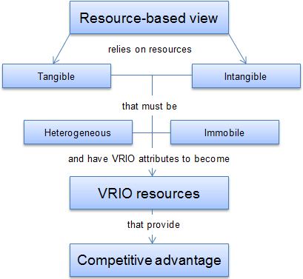
به گفته طرفداران دیدگاه مبتنی بر منابع، استفاده از فرصت‌های خارجی با استفاده از منابع موجود به روشی جدید و نه تلاش برای به دست آوردن مهارت‌های جدید برای هر فرصت متفاوت، بسیار عملی‌تر است.
منابع عمده RBV
در مدلRBV ، منابع نقش عمده‌ای در کمک به شرکت‌ها برای دستیابی به عملکرد سازمانی بالاتر دارند.
منابع دو نوع هستند: ملموس و ناملموس.
- دارایی‌های ملموس
دارایی های ملموس یا مشهود، فیزیکی هستند. زمین، ساختمان، ماشین آلات، تجهیزات و سرمایه، همه این دارایی‌ها ملموس است.
منابع فیزیکی را می‌توان به راحتی در بازار خریداری کرد بنابراین در طولانی مدت مزیت کمی به شرکت‌ها می‌بخشد زیرا رقبا می‌توانند به زودی دارایی‌های یکسان را بدست آورند.
- دارایی‌های ناملموس
دارایی‌های نا‌ملموس یا نامشهود هر چیزی است که حضور فیزیکی ندارد اما همچنان می‌تواند متعلق به شرکت باشد.
شهرت برند، علائم تجاری، مالکیت معنوی همه دارایی‌های نامشهود هستند.
برخلاف منابع فیزیکی، شهرت برند برای مدت طولانی ساخته می‌شود و چیزی است که سایر شرکت‌ها نمی‌توانند از بازار بخرند.
- منابع ناملموس معمولاً در یک شرکت باقی می‌مانند و منبع اصلی مزیت رقابتی پایدار هستند.
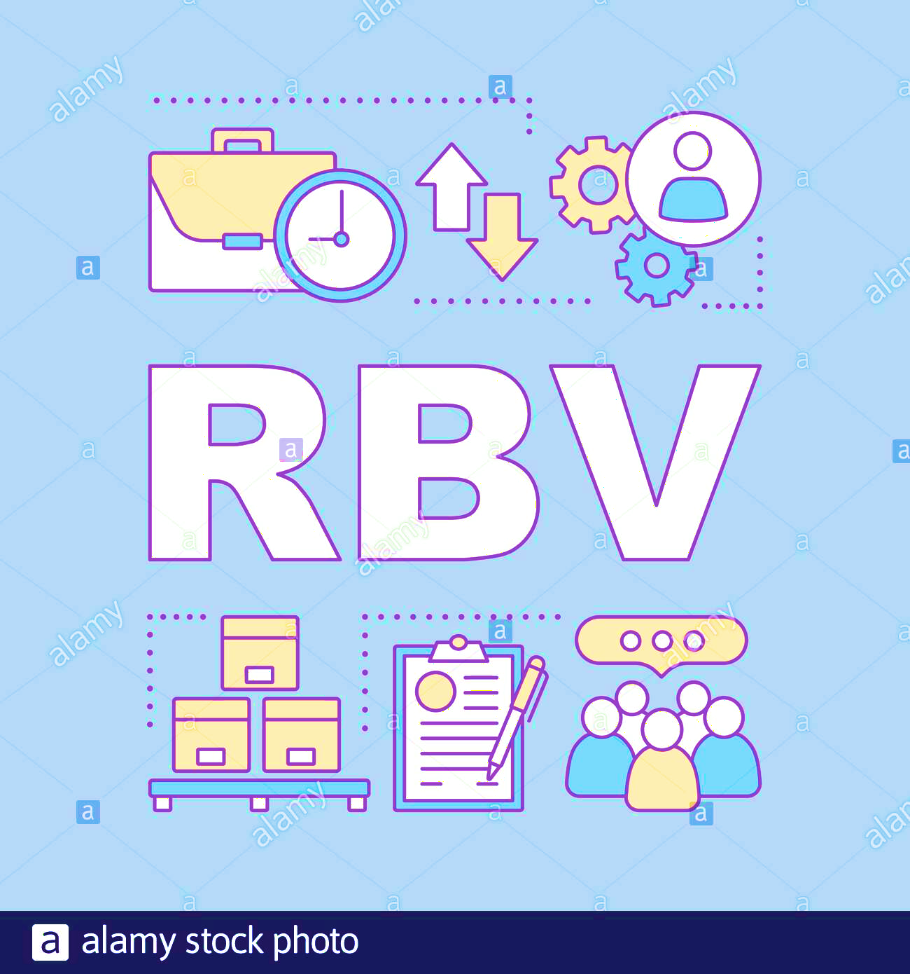
فروضات مهم دیدگاه مبتنی بر منابع
دو فرض مهم RBV این است که منابع نیز باید ناهمگن و بی حرکت باشند.
- ناهمگن
فرض اول این است که مهارت‌ها، توانایی‌ها و سایر منابع موجود در سازمان‌ها از یک شرکت به شرکت دیگر متفاوت است.
اگر سازمان‌ها مقدار و مخلوطی از منابع یکسان داشته باشند، نمی‌توانند از استراتژی‌های مختلف برای رقابت با یکدیگر استفاده کنند.
کاری که یک شرکت انجام می‌داد، شرکت دیگر می‌توانست به سادگی آن را دنبال کند و هیچ مزیتی رقابتی حاصل نمی شود.
این سناریوی رقابت کامل است، با این وجود بازارهای دنیای واقعی کاملاً رقابتی نیستند و برخی از شرکت‌ها که در معرض همان نیروهای خارجی و رقابتی (همان شرایط خارجی) قرار دارند، قادر به اجرای استراتژی‌های مختلف و عملکرد بهتر از یکدیگر هستند.
بنابراین، دیدگاه مبتنی بر منابع فرض می‌کند که شرکت‌ها با استفاده از شرایط مختلف منابع خود به مزیت رقابتی دست می‌یابند.
به عنوان مثال:
رقابت بین شرکت‌های اپل و سامسونگ الکترونیک مثال خوبی است که نشان می‌دهد، دو شرکت که در یک صنعت فعالیت می‌کنند و در نتیجه تحت تأثیر نیروهای خارجی یکسان قرار دارند، می‌توانند به دلیل تفاوت منابع، عملکرد سازمانی متفاوتی داشته باشند.
اپل در بازار تبلت‌ها و تلفن‌های هوشمند با سامسونگ رقابت می‌کند، جایی که اپل محصولات خود را با قیمت‌های بسیار بالاتر به فروش می‌رساند و در نتیجه حاشیه سود بالاتری به دست می‌آورد.
چرا سامسونگ از همان استراتژی پیروی نمی کند؟
صرفاً به این دلیل که سامسونگ از شهرت تجاری یکسانی برخوردار نیست یا قادر به طراحی محصولات کاربر پسند مانند اپل نیست. (منابع ناهمگن)
- بی حرکت
فرض دوم RBV این است که منابع متحرک نیستند و حداقل در کوتاه مدت از یک شرکت به شرکت دیگر منتقل نمی‌شوند.
به دلیل این عدم تحرک، شرکت‌ها نمی‌توانند منابع رقبا را تکثیر کرده و همان استراتژی‌ها را اجرا کنند.
منابع ناملموس مانند:
- ارزش ویژه برند
- فرایندها
- دانش یا مالکیت معنوی
معمولاً بی حرکت هستند.

